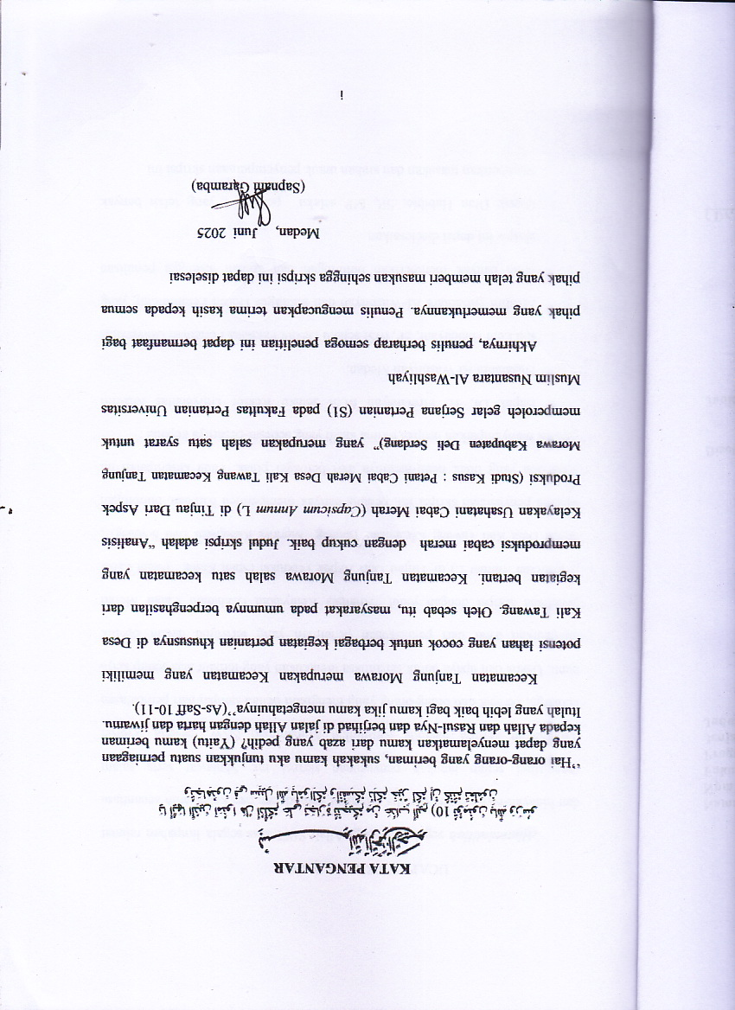

UCAPAN TERIMA KASIH
Alhamdulillah segala puji bagi Allah SWT atas segala limpahan rahmat dan hidayah-Nya kepada penulis sehingga kemudahan dan kelancaran senantiasa mengiringi setiap langkah penyusunan skripsi ini. Shalawat serta salam tercurahkan kepada baginda Rasulullah Muhammad SAW, beserta seluruh keluarga, kerabat dan orang-orang yang mengikuti beliau sampai hari pembalasan nanti. Usaha dan upaya untuk senantiasa melakukan yang terbaik atas setiap kerja menjadikan awal dari pelaksanaan penelitian yang terwujud dalam bentuk penulisan skripsi dengan judul “Analisis Kelayakan Usahatani Cabai Merah (Capsicum Annum L) di Tinjau Dari Aspek Produksi (Studi Kasus : Petani Cabai Merah Desa Kali Tawang Kecamatan Tanjung Morawa Kabupaten Deli Serdang)”. Selama penyusunan skripsi ini, penulis banyak memperoleh bantuan, bimbingan serta doa yang tidak henti-hentinya dari berbagai pihak. Pada kesempatan ini penulis menyampaikan ucapan terimakasih yang sebesar-besarnya kepada :
- IbuLeni Handayani, SP, MSi selaku Dekan Fakultas Pertanian Universitas Muslim Nusantara Al-Washliyah dan sekaligus Dosen Pembimbing yang telah banyak memberikan bimbingan dan arahan sehingga penulisanskripsiini dapat diselesaikan.
- Bapak Dian Habibie, SP, MPselaku penguji I yang telah banyak memberikan masukan dan arahan untuk penyempurnaan skripsi ini
- Bapak Sugiar, SP, MP selaku selaku penguji II yang telah banyak memberikan masukan dan arahan untuk penyempurnaan skripsi ini

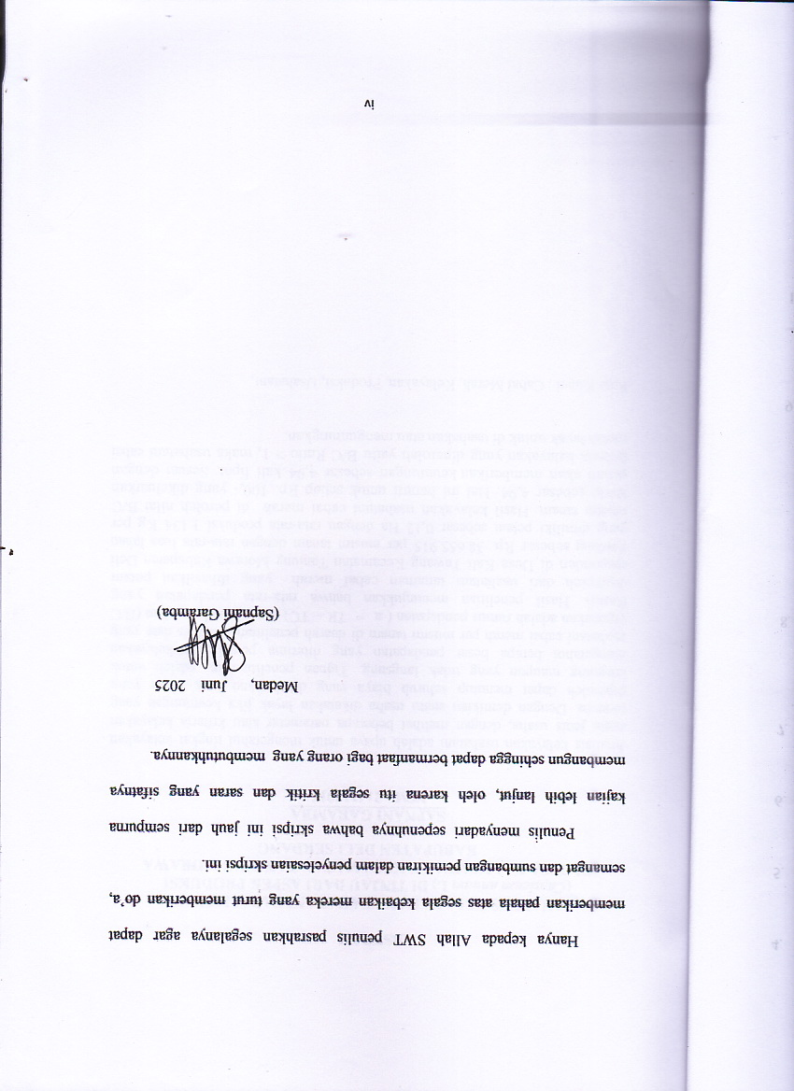

DAFTAR ISI
Halaman
KATA PENGANTAR …………………………………… ……………. i
UCAPAN TERIMA KASIH…………………………............................ ii
ABSTRAK……………………………………………………………… iv
ABSTRACT ……………………………………………………………… v
DAFTAR ISI……………………………………………… …….……… vi
DAFTAR TABEL ……………………………………………….…….... viii
DAFTAR GAMBAR ……………………………………………………. ix
DAFTAR LAMPIRAN …………………………………………………. x
BAB. I. PENDAHULUAN
1.1.Latar Belakang Masalah…………………………………………….. 1
1.2. Identifikasi Masalah………………………………………………… 8
1.3. Batasan Masalah……………………………………………………. 9
  - Perumusan Masalah………………………………………………… 9
1.5.Tujuan Penelitian………………………………………………….... 10
  - Manfaat Penelitian…………………………………………………. 10
  - Anggapan Dasar……………………………………………………. 10
  - Hipotesis …………………………………………………………… 11
BAB. II. TINJAUAN PUSTAKA
2.1. Tanaman Cabai Merah ……………………………………………… 12
2.2. Karakteristik Cabai …………………………………………………. 14
2.3. Produksi ……………………………………………………………. 19
2.4. Usahatani ………………………………………….……………….. 21
2.5. Teori Usahatani …………………………………………………….. 22
2.6. Petani ………………………………………………………………. 30
2.7. Ekonomi Cabai Merah …………………………………………….. 31
2.8. Pendapatan Usahatani Cabai Merah ……………………………….. 32
2.9. Kelayakan …………………………………………………………… 32
2.10. Penelitian Terdahulu……………………………………………….. 33
2.11. Kerangka Pemikiran………………………………………………… 37
BAB. III. METODE PENELITIAN
3.1. Desain Penelitian…………………………………………………. … 40
3.2. Populasi dan Sampel …………………………………………………. 40
3.3. Lokasi dan Waktu Penelitian…………………………………………. 41
3.4. Teknik Pengumpulan Data…………………………………………… 41
3.5. Teknik Analisis Data……………………………………………......... 43
3.6. Definisi Operasional Variabel………………………………………… 44
3.6.1. Definisi Penelitian ………………………………………………… 45
3.6.2. Batasan Operasional……………………………………………….. 45
BAB IV HASIL DAN PEMBAHASAN
4.1. Hasil Penelitian ………………………………………………………. 46
4.1.1. Gambaran Umum Daerah Penelitian …………………………….. 46
4.1.2. Kondisi Geografis Kecamatan Tanjung Morawa………………… 47
4.1.3. Batasan- Batasan Wilayah Kecamatan Tanjung Morawa ……….. 48
4.1.4. Kondisi Demografis Kecamatan Tanjung Morawa ……………… 48
4.1.5. Karakteristik Identitas Responden
4.1.5.1. Umur ………………………………………………………… 52
4.1.5.2. TingkatPendidikanResponden …………………………… 54
4.1.5.3. Jumlah Tanggungan Keluarga …………………………..… 55
4.1.5.4. Pengalaman Usahatani ……………………………..…….. 56
4.1.5.5. Pengalaman Usahatani ……………………………….….. 58
4.2. Pembahasan ………………………………………………………… 59
4.2.1. Penggunaan Faktor-Faktor Produksi Dalam Usahatani …………. 59
4.2.1.1. Biayatetap(fixedcost) ………………………………………. 59
4.2.1.2. BiayaVariabel ……………………………………………… 60
4.2.2. Pendapatan Usahatani Cabai Merah ……………………………… 61
4.2.3. Analisa Keuntungan Usahatani …………………………………… 63
4.2.4. Kelayakan Usahatani Cabai Merah ……………………………….. 64
BAB VKESIMPULAN DAN SARAN
5.1. Kesimpulan …………………………………………………………. 65
5.2. Saran…………………………………………………………………. 65
DAFTAR PUSTAKA……….................................................................... 67

DAFTAR TABEL

No. Judul Halaman

1. Produksi Cabai Merah (Ton/Tahun) di Provinsi Sumatera Utara
Tahun 2022-2024 ……………………………………………………… 4
- Produksi Cabai Merah di Kabupaten Deli Serdang
Tahun 2017 – 2024……………………………………………………. 5
3. Kandungan Zat Gizi Cabai Merah Segar (Per 100 gr)………………... 16
4. Jadwal Penelitian ……………………………………………….……. 41
5. Data Demografis Kecamatan Tanjung Morawa ………………….….. 49
6. Identitas Petani Sampel Berdasarkan Umur ……………………….…… 53
7.Identitas Petani Sampel Berdasarkan Pendidikan …………….….. 54
8. Jumlah Tanggungan Petani Responden …………………….……. 56
9.Pengalaman Berusahatani Cabai Merah …………………….…… 57
10. Luas Lahan Usahatani Cabai Merah ……………………………... 58
11. Rata-Rata Nilai Penyusutan Alat (NPA) Usahatani Cabai Merah
Permusim Tanam …………………………………………………….. 59
12. Hasil Rekapitulasi Rata-Rata Biaya Tetap dan yang dikeluarkan oleh
PetaniCabai MerahPermusim …………………………………..…… 60
13. Hasil Rekapitulasi Rata-Rata Biaya Variabel Usahatani Cabai Merah.. 60
14. Analisis Biaya dan Pendapatan Rata-Rata Petani Responden ………… 62

DAFTAR GAMBAR

No. Judul Halaman
1. Pola Tanam Cabai Merah di Desa Sidodadi Ramunia …………………. 6

2. Skema Kerangka Pemikiran Analisis Kelayakan Usahatani Cabai Merah
(Capsicum annum L) di Tinjau dari Aspek Produksi di Desa
Kali Tawang Kecamatan Tanjung Morawa Kabupaten Deli Serdang … 39

- Peta Kecamatan Tanjung Morawa …………………………………….. 50

DAFTAR LAMPIRAN

No. Judul Halaman
1. Kuisioner Penelitian …………………………………………….…….. 71
2. Karakteristik Petani Sampel Usahatani Cabai Merah…………………. 74
3. Luas Lahan, Produksi, Harga dan Penerimaan Petani Sampel
Permusim Tanam ……………………………………………………… 75
- Biaya Tetap Penyusutan Alat Cangkul Permusim Tanam …………….. 76
- Biaya Tetap Penyusutan Alat Sprayer Permusim Tanam ……………... 77
Biaya Tetap Luas Lahan dan Pajak Bumi (Tahun) …………………… 78
- Biaya Variabel Bibit Cabai Merah Permusim Tanam ………………… 79
- Biaya Variabel Pembelian Pupuk Urea Usahatani …………………… 80
Cabai Merah Permusim Tanam ………………………………………. 80
- Biaya Variabel Pembelian Pupuk TPS Usahatani Cabai Merah
Permusim Tanam ……………………………………………………… 81
10. Variabel Pembelian Pupuk KCl Usahatani Cabai Merah Permusim
Tanamm ……………………………………………………………….. 82
11. Biaya Variabel Pembelian Pupuk ZA Usahatani Cabai Merah
Permusim Tanam ……………………………………………………… 83
12. Biaya Variabel Pembelian Herbisida Usahatani Cabai Merah
Permusim Tanam ……………………………………………………… 84
13. Biaya Variabel Pembelian Insektisida Usahatani Cabai Merah
Permusim Tanam ……………………………………………………… 85
14. Biaya Variabel Pembelian Fungisida Usahatani Cabai Merah
Permusim Tanam ……………………………………………………… 86
15. Biaya Variabel Tenaga Kerja Pengelolahan Lahan Cabai Merah
Permusim Tanam ……………………………………………………… 87
16. Biaya Variabel Tenaga Kerja Penanaman Cabai Merah Permusim
Tanam ………………………………………………………………… 88
17. Biaya Variabel Tenaga Kerja Pemupukan Cabai Merah Permusim
Tanam ………………………………………………………………… 89
18. Biaya Variabel Tenaga Kerja Penyiangan Cabai Merah Permusim
Tanam …………………………………………………………………. 90
19. Biaya Variabel Tenaga Kerja Pemanenan Cabai Merah Permusim
Tanam ………………………………………………………………… 91

